Самое главное правило в админке не вводите тег (что в фигурных скобках) в тоже окно, как само называется окно (иначе будет зацикливание).
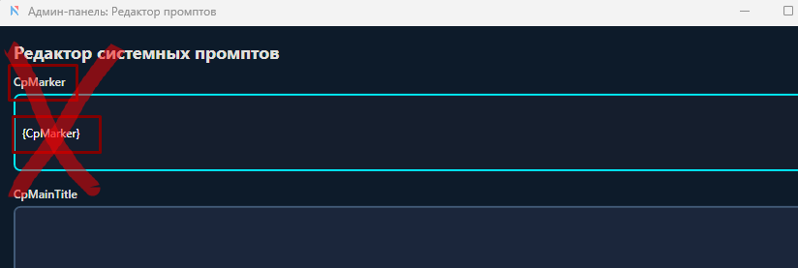

Теги в проекте
«In» - все что начинается с «In» это окна то что ввели в соответствующее окно
БЛОК 1: МАРКЕР И НАЗВАНИЕ
{InMarker} — Маркер
{InMainTitle} — Заголовок (H1)
{InWidth} — основное окно ввода(разделы)

БЛОК 2: ДАННЫЕ (Глубина, Ширина, N-Граммы)
{InH2_1} {InH2_2} {InH2_3} ... {InH2_10} — Заголовки
{InH3_1_1} {InH3_1_2} {InH3_1_3} ... {InH3_1_10} — Подзаголовки

БЛОК 3: УСЛОВИЯ (УПРАВЛЕНИЕ ПРОМПТАМИ)
Блок «Глубина» (10 пар окон):
{InDepthT_1} {InDepthV_1}, {InDepthT_2} {InDepthV_2}, {InDepthT_3} {InDepthV_3}, {InDepthT_4} {InDepthV_4}, {InDepthT_5} {InDepthV_5} — текста (T — Text) цифры (V — Value)
( {InDepthT_1} {InDepthV_1}, {InDepthT_2} {InDepthV_2}, {InDepthT_3} {InDepthV_3}, {InDepthT_4} {InDepthV_4}, {InDepthT_5} {InDepthV_5} ) - можно всё это скопировать и вставить
{InWidthData} - ширина
{InNGrams} — N-граммы
условия
{InAnchorT} – Анкор (T — Text)
{InAnchorL} – Анкор ссылка (L - link)
{InOpinion} – о компании

Кнопка «Статья» и всё кнопки, что по такому же цвету (скруглённые прямоугольники)
«Cp» - все что начинается «Cp» копирует в буфер, а также можно вставить в сам проект
{CpMarker} - маркер
{CpMainTitle} – название H1
{CpMeta} – мететеги
{CpFAQ} – FAQ
{CpInCon} – введение и заключение
{CpQuotes} - блок цитаты (редко пользовался)
{CpAnchor} - анкор
{CpOpinion} – о компании
5 проверка
{CpSpell} - орфография
{CpLegal} - законность
{CpNarr} – повествование
{CpСhart} – блок график (редко пользовался)
{CpChAd1} – доп. Проверка 1
{CpChAd2}- доп. Проверка 2
{CpMainPrompt} - главный промпт «Статья»

«Tg» - все что начинается «Tg», содержит пропмт (текст), при нажатии вставляется в саму статью
«В СТАТЬЮ»
{TgInput} - введение
{TgConcl} - заключение
{TgMeta} - метатеги
{TgTable} – таблицы
{TgFAQ} - FAQ
{TgAnchor} – Анкор
{TgOpinion} – о копании
{TgAdd1} – дополнительно 1
{TgAdd2} – дополнительно 2

clean – очищает окна в соответствующем блоке
Фильтры(водить слова которые не нужны )
RESOURCE_trash - Фильтр на ширину
RESOURCE_NGtrash - Фильтр на N-грамм

{bad_word} - добавление слов (для текста чтоб он не употреблял эти слова)

